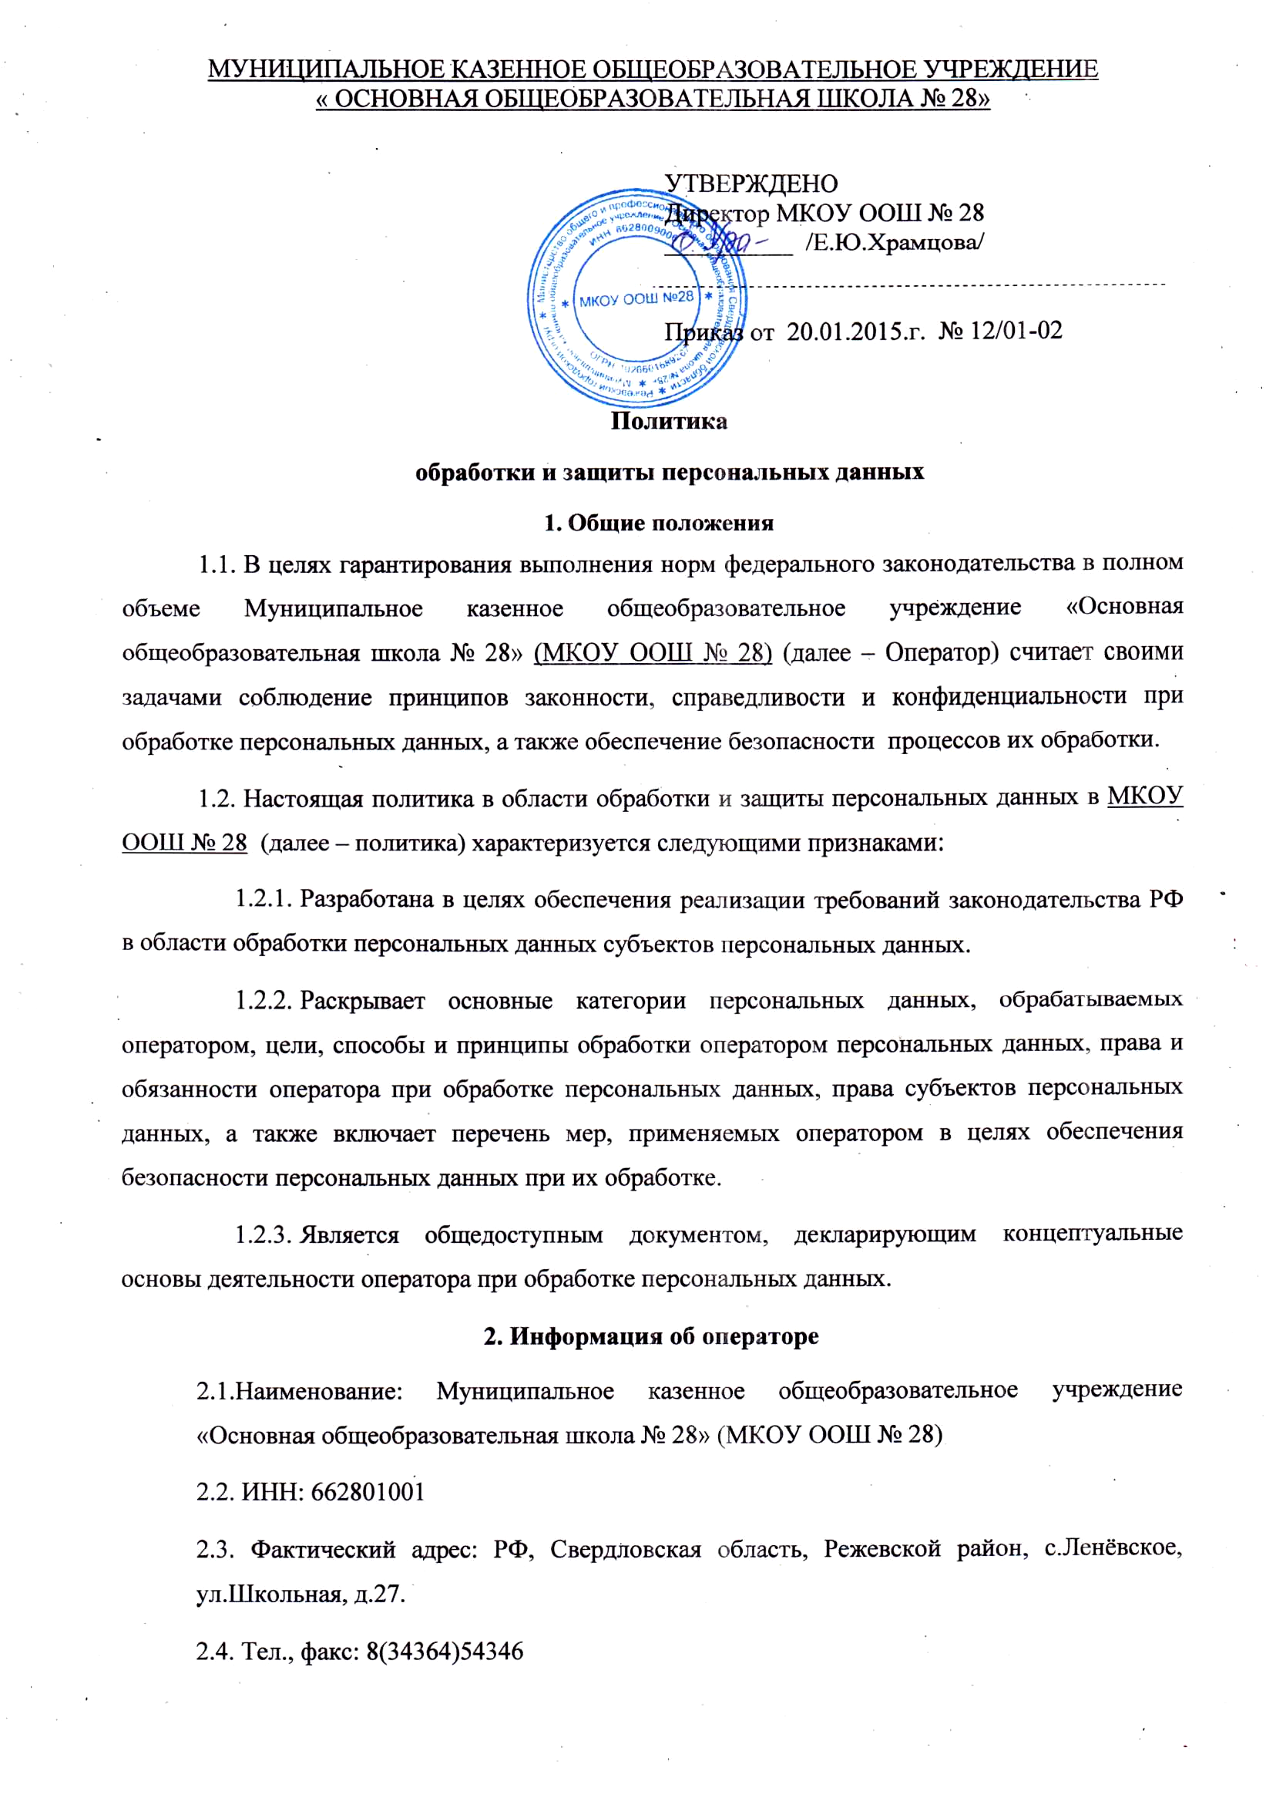
МУНИЦИПАЛЬНОЕ КАЗЕННОЕ ОБЩЕОБРАЗОВАТЕЛЬНОЕ УЧРЕЖДЕНИЕ
« ОСНОВНАЯ ОБЩЕОБРАЗОВАТЕЛЬНАЯ ШКОЛА № 28»

УТВЕРЖДЕНО
Директор МКОУ ООШ № 28
__________ /Е.Ю.Храмцова/

Приказ от 20.01.2015.г. № 12/01-02

Политика

обработки и защиты персональных данных
- Общие положения
  - В целях гарантирования выполнения норм федерального законодательства в полном объеме Муниципальное казенное общеобразовательное учреждение «Основная общеобразовательная школа № 28» (МКОУ ООШ № 28) (далее – Оператор) считает своими задачами соблюдение принципов законности, справедливости и конфиденциальности при обработке персональных данных, а также обеспечение безопасности процессов их обработки.
  - Настоящая политика в области обработки и защиты персональных данных в МКОУ ООШ № 28 (далее – политика) характеризуется следующими признаками:
    - Разработана в целях обеспечения реализации требований законодательства РФ в области обработки персональных данных субъектов персональных данных.
    - Раскрывает основные категории персональных данных, обрабатываемых оператором, цели, способы и принципы обработки оператором персональных данных, права и обязанности оператора при обработке персональных данных, права субъектов персональных данных, а также включает перечень мер, применяемых оператором в целях обеспечения безопасности персональных данных при их обработке.
    - Является общедоступным документом, декларирующим концептуальные основы деятельности оператора при обработке персональных данных.
2. Информация об операторе
2.1.Наименование: Муниципальное казенное общеобразовательное учреждение «Основная общеобразовательная школа № 28» (МКОУ ООШ № 28)
2.2. ИНН: 662801001
2.3. Фактический адрес: РФ, Свердловская область, Режевской район, с.Ленёвское, ул.Школьная, д.27.
2.4. Тел., факс: 8(34364)54346
3. Правовые основания для обработки
персональных данных
3.1. Политика Оператора в области обработки персональных данных определяется со следующими нормативными правовыми актами:
3.1.1. Конституцией Российской Федерации.
3.1.2. Трудовым кодексом Российской Федерации.
3.1.3. Гражданским кодексом Российской Федерации.
3.1.4. Федеральным законом от 19.12.2005 №160-ФЗ «О ратификации Конвенции Совета Европы о защите физических лиц при автоматизированной обработке персональных данных».
3.1.5. Федеральным законом от 27.07.2006 №152-ФЗ «О персональных данных».
3.1.6. Федеральным законом от 27.07.2006 №149-ФЗ «Об информации, информационных технологиях и о защите информации».
3.1.7. Федеральным законом от 29.12.2012 N 273-ФЗ «Об образовании в Российской Федерации»;
3.1.8. Федеральным законом от 27.07.2010 г. № 210-ФЗ «Об организации предоставления государственных и муниципальных услуг»;
3.1.9. Постановление Правительства РФ от 10 июля 2013 г. № 582 «Об утверждении правил размещения на официальном сайте образовательной организации в информационно-телекоммуникационной сети «интернет» и обновления информации об образовательной организации» и др.
3.2. Во исполнение настоящей Политики руководящим органом Оператора утверждены следующие локальные нормативные правовые акты:
3.2.1. Положение об обработке персональных данных с использованием средств автоматизации.
3.2.2. Положение об обработке персональных данных без использования средств автоматизации.
3.2.3. Регламент резервного копирования и восстановления данных.
3.2.4. Инструкция о порядке работы с персональными данными.
3.2.5. Типовая форма обязательства о неразглашении информации ограниченного доступа.
3.2.6. Типовая форма согласия субъектов на обработку персональных данных и др.
4. Цели обработки персональных данных
4.1. Оператор обрабатывает персональные данные исключительно в следующих целях:
4.1.1. Заключения и выполнения обязательств по трудовым договорам.
4.1.2. Оосуществление возложенных на МКОУ ООШ № 28 функций в соответствии с Положением, другими нормативными правовыми актами Российской Федерации, Свердловской области, подлежащими применению при осуществлении образовательной деятельности.
4.1.3. Ззаключения и исполнения договора с юридическим лицом и взаимодействие с представителями юридических лиц, связанное с исполнением заключенных договоров.
5. Категории обрабатываемых персональных данных,
источники их получения
5.1. в информационных системах персональных данных оператора обрабатываются следующие категории персональных данных:
5.1.1. Персональные данные сотрудников.
5.1.2. Персональные данные физических лиц, которые обрабатываются в рамках выполнения полномочий.
6. Основные принципы обработки,
передачи и хранения персональных данных
6.1. Оператор в своей деятельности обеспечивает соблюдение принципов обработки персональных данных, указанных в ст.5 Федерального закона 152-ФЗ «О персональных данных».
6.2. Оператор не осуществляет обработку биометрических персональных данных (сведения, которые характеризуют физиологические и биологические особенности человека, на основании которых можно установить его личность и которые используются оператором для установления личности субъекта персональных данных).
6.3. Оператор не выполняет обработку специальных категорий персональных данных, касающихся расовой, национальной принадлежности, политических взглядов, религиозных или философских убеждений, состояния здоровья, интимной жизни.
6.4. Оператор не производит трансграничную (на территории иностранного государства органу власти иностранного государства, иностранному физическому лицу или иностранному юридическому лицу) передачу персональных данных.
6.5.Оператором созданы общедоступные источники персональных данных: официальный сайт школы.
7. Сведения о третьих лицах, участвующих в обработке персональных данных
7.1. В целях соблюдения законодательства РФ, для достижения целей обработки, а также в интересах и с согласия субъектов персональных данных Оператор в ходе своей деятельности предоставляет персональные данные следующим организациям:
7.1.1. Пенсионному фонду РФ
7.1.2. Федеральной налоговой службе РФ
7.1.3. ОАО «СКБ-Банк»
7.1.4. Отдел МВД России по Режевскому району;
7.1.5.Управление образования Администрации Режевского городского округа;
7.1.6.Бухгалтерия, экономический отдел Управления образования Администрации
Режевского городского округа.
8. Меры по обеспечению безопасности персональных данных при их обработке
8.1. Оператор при обработке персональных данных принимает все необходимые правовые, организационные и технические меры для их защиты от неправомерного или случайного доступа, уничтожения, изменения, блокирования, копирования, предоставления, распространения, а также от иных неправомерных действий в отношении них. Обеспечение безопасности персональных данных достигается, в частности, следующими способами:
8.1.1. Назначением ответственных за организацию обработки персональных данных.
8.1.2. Осуществлением внутреннего контроля и/или аудита соответствия обработки персональных данных ФЗ от 27.07.2006 №152-ФЗ «О персональных данных» и принятым в соответствии с ним нормативным правовым актам, требованиям к защите персональных данных, локальным актам.
8.1.3. Ознакомлением работников Оператора, непосредственно осуществляющих обработку персональных данных, с положениями законодательства РФ о персональных данных, в том числе с требованиями к защите персональных данных, локальными актами в отношении обработки персональных данных, и (или) обучением указанных сотрудников.
8.1.4. Определением угроз безопасности персональных данных при их обработке в информационных системах персональных данных.
8.1.5. Применением организационных и технических мер по обеспечению безопасности персональных данных при их обработке в информационных системах персональных данных, необходимых для выполнения требований к защите персональных данных.
8.1.6. Оценкой эффективности принимаемых мер по обеспечению безопасности персональных данных до ввода в эксплуатацию информационной системы персональных данных.
8.1.7. Учетом машинных носителей персональных данных.
8.1.8. Выявлением фактов несанкционированного доступа к персональным данным и принятием соответствующих мер.
8.1.9.Восстановлением персональных данных, модифицированных или уничтоженных вследствие несанкционированного доступа к ним.
8.1.10.Установлением правил доступа к персональным данным, обрабатываемым в информационной системе персональных данных, а также обеспечением регистрации и учета всех действий, совершаемых с персональными данными в информационной системе персональных данных.
8.1.11.Контролем за принимаемыми мерами по обеспечению безопасности персональных данных и уровнем защищенности информационной системы персональных данных.
9. Права субъектов персональных данных
9.1. Субъект персональных данных имеет право на получение сведений об обработке его персональных данных Оператором.
9.2. Субъект персональных данных вправе требовать от Оператора, который их обрабатывает, уточнения этих персональных данных, их блокирования или уничтожения в случае, если они являются неполными, устаревшими, неточными, незаконно полученными или не могут быть признаны необходимыми для заявленной цели обработки, а также принимать предусмотренные законом меры по защите своих прав.
9.3. Право субъекта персональных данных на доступ к его персональным данным может быть ограничено в соответствии с федеральными законами.
9.4. Для реализации своих прав и защиты законных интересов субъект персональных данных имеет право обратиться к Оператору. Тот рассматривает любые обращения и жалобы со стороны субъектов персональных данных, тщательно расследует факты нарушений и принимает все необходимые меры для их немедленного устранения, наказания виновных лиц и урегулирования спорных и конфликтных ситуаций в досудебном порядке.
9.5. Субъект персональных данных вправе обжаловать действия или бездействие Оператора путем обращения в уполномоченный орган по защите прав субъектов персональных данных.
9.6. Субъект персональных данных имеет право на защиту своих прав и законных интересов, в том числе на возмещение убытков и/или компенсацию морального вреда в судебном порядке.
10. Контактная информация
10.1. Ответственным за организацию обработки и обеспечения безопасности персональных данных в МКОУ ООШ № 28 назначен – документовед Крюкова Галина Александровна.
10.2. Уполномоченным органом по защите прав субъектов персональных данных является федеральная служба по надзору в сфере связи, информационных технологий и массовых коммуникаций (Роскомнадзор), управление по защите прав субъектов персональных данных.
Управление Роскомнадзора по Уральскому федеральному округу:
Адрес: 620000, г. Екатеринбург, пр. Ленина, д.39, а/я 337
Тел.: (343) 359-01-00
E-mail: rsockanc66@rsoc.ru
Руководитель Управления: Гвоздецкая Марина Александровна
Сайт: 66.rkn.gov.ru
11. Заключительные положения
11.1. Настоящая политика является внутренним документом Оператора, общедоступной и подлежит размещению на официальном сайте Оператора.
11.2. Настоящая политика подлежит изменению, дополнению в случае появления новых законодательных актов и специальных нормативных документов по обработке и защите персональных данных, но не реже одного раза в три года.
11.3. Контроль исполнения требований настоящей политики осуществляется ответственным за организацию обработки персональных данных Оператора.
11.4. Ответственность должностных лиц Оператора, имеющих доступ к персональным данным, за невыполнение требований норм, регулирующих обработку и защиту персональных данных, определяется в соответствии с законодательством Российской Федерации и внутренними документами Оператора.

